医保电子凭证绑定家庭成员操作流程

一、打开智能手机，双击，输入IMG_257，

安装，安装结束后打开。

二、打开后如下图，点击同意，再点“我知道了。

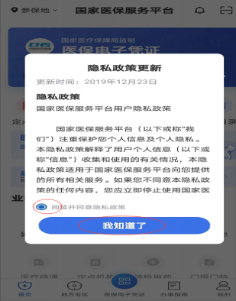

    三、出现下图，点击“我的”，划红圈的地方。

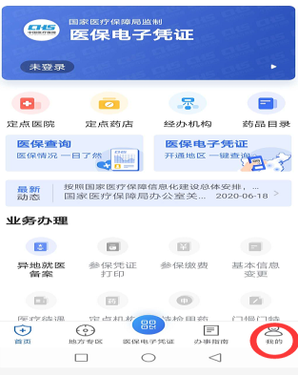

四、输入手机号或身份证号，点击登录。

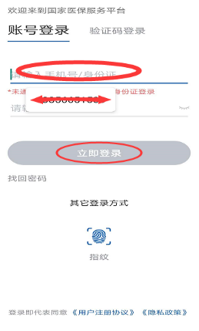

五、点击医保电子凭证。

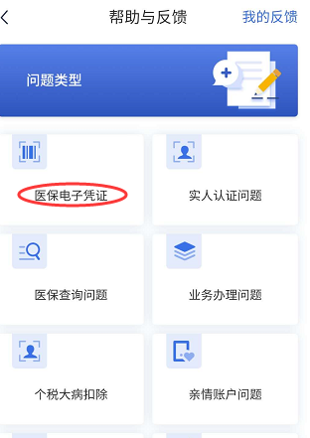

六、终于见到了添加家庭成员界面，点击“同意”。

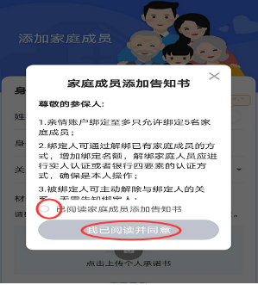

七、依据准确填写家庭成员信息，上传本人和家庭成员的户口照片，提前拍好存放手机里。

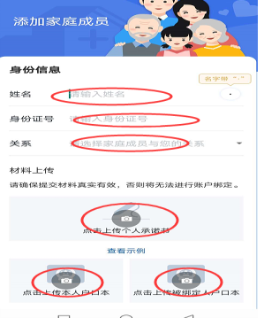

八、进行个人签名。（个人承诺书自动生成）



九、进入被添加家庭成员刷脸识别界面，刷脸通过认证后保存即可。